МИНИСТЕРСТВО СЕЛЬСКОГО ХОЗЯЙСТВА РОССИЙСКОЙ ФЕДЕРАЦИИ ФГБУ «Россельхозцентр»
Филиал ФГБУ «Россельхозцентр» по Краснодарскому краю
ИНФОРМАЦИОННЫЙ ЛИСТОК РОССЕЛЬХОЗЦЕНТРА  № 19 от 15.05.2025 г. | 
тел. (861) 224-69-79, e-mail:pfito@mail.ru
350051, Краснодарский край, г. Краснодар, ул. Рашпилевская,329

Отмечена пыльная головня на озимом ячмене

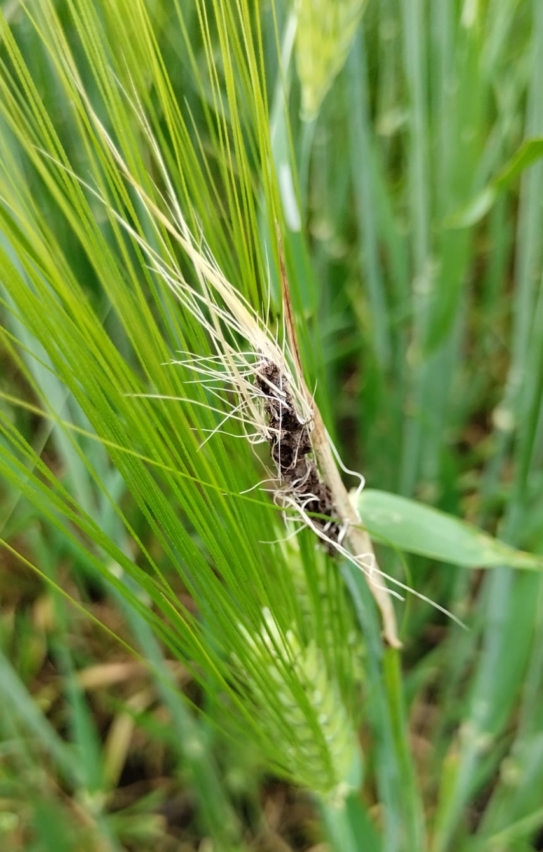
Мониторинг посевов озимого ячменя показывает единичное проявление пыльной головни. Заболевание передается зараженными семенами. Поражение происходит в поле во время цветения, споры гриба проникают в зародыш семени. Инфекция сохраняется внутри зародыша мицелием до посева и в течение 3-х лет не теряет своего патогенного потенциала.
Болезнь вредоносна, особенно на семенных участках. Пораженные растения резко снижают качество зерна и выполненность колоса.
Пыльная головня ячменя (возбудитель - Ustilago nuda) хорошо определяется в поле, в виде черных порошащих больных колосьев, появляющиеся во время цветения. В пораженном колосе разрушаются все части, кроме стержня (чешуйки, ости, завязь) и превращаются в черную пылящую массу телиоспор. Урожай и качество зерна сильно снижается.
Снижают пораженность растений:
- высев районированных сортов;
- сбор семян только со здоровых посевов;
- соблюдение севооборота, сроков сева;
- апробация семенных участков;
- заблаговременное обеззараживание семян протравителями соглас-но «Каталогу…»;
- определение качества протравливания семенного материала;
- контроль за проявлением болезни на посевах озимых колосовых культур.



Телеграм www.rsc23.ru

